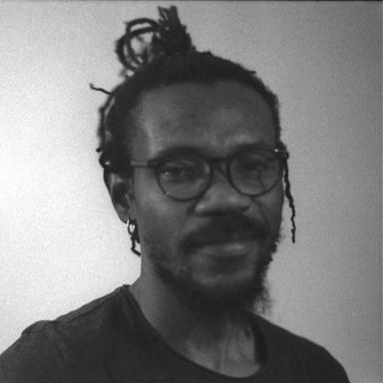 Jean Erian Samson

Identifiants chercheurs

- IdHAL :
jean-erian-samson
- ORCID :
0009-0006-2026-8102

Publications

Communication dans un congrès (4)

Lire &quot;Le Métier à métisser&quot; aujourd’hui : Entre militantisme, nomadisme enraciné et pensée écologique
Jean Erian Samson,Naomi Moussounda Kombila,Nématou Yameogo
Colloque international pour un hommage à René Depestre. René Depestre : Mer-veilleuses réalités, EHIC : Espaces Humains et Interactions culturelles / Université de Limoges, Jun 2026, Limoges, France
Communication dans un congrès
hal-05340584v1
L’hybridité comme espace fécond de résistance et de créativité
Jean Erian Samson
Méthodologie et théorie de la recherche-création, Université de La Réunion, Oct 2024, Saint - Denis La Réunion, France
Communication dans un congrès
hal-05331730v1
Les revues Tropiques (1941-1945) et la Ruche (1945-1946) : pour une poétique de la dissidence caribéenne
Jean Erian Samson
La littérature planétaire au miroir des théories africaines subsahariennes et caribéennes. Ecrire, traduire et éditer pour désinvisibiliser, Institut Universitaire de France; Université de Limoges, Nov 2024, Limoges, France
Communication dans un congrès
hal-05331722v1
La Vierge au Parasol : d’un paysage exploité à un lieu public de dévotion
Jean Erian Samson
Gages d'affection et patrimoine de l'océan Indien, Université de La Réunion, Nov 2023, Saint-Denis Réunion Réunion, France
Communication dans un congrès
hal-05331727v1

Article dans une revue (4)

Vertiges : Dans la frondaison ondulée des mangroves
Jean Erian Samson
DO-KRE-I-S, la revue haïtienne des cultures créoles, 2025, Turbulence(s) / Dezòd, 7, https://vagueslitteraires.com/revue-do-kre-i-s/
Article dans une revue
hal-05327746v1
Les métèques ont leur propre langue. Une lecture de l'essai &quot;Parler métèque&quot; de Adelchi Ghezzi
Jean Erian Samson
PRISTHME, 2025, Collection « Vivre est autre chose », 16
Article dans une revue (compte-rendu de lecture)
hal-04977798v1
Hurler les failles
Jean Erian Samson,Yara Ligiéro
DO-KRE-I-S, la revue haïtienne des cultures créoles, 2024, 6
Article dans une revue
hal-04528329v1
Les revues culturelles Bardzour et Fangok dans l’émergence du champ littéraire créole à La Réunion durant les années 1970
Jean Erian Samson
Undercurrents - Forum für Linke Literaturwissenschaft, 2022, Linke literarische Zeitschriften, 17, pp.48-64
Article dans une revue
hal-04434384v2

Article de blog scientifique (1)

Rémy Pénard : Du mail art au « Stampoem »
Jean Erian Samson,Lauren Caujolle,Maxime Gelineau,Assanatou Sanfo
2024
Article de blog scientifique
hal-05339438v1

Chapitre d'ouvrage (1)

Les revues littéraires réunionnaises. Entretien avec Jean Erian Samson sur les revues littéraires réunionnaises des années 60-80.
Jean Erian Samson,Delphine Ya-Chee-Chan
Imprimer Marron, 2024
Chapitre d'ouvrage
hal-04957190v1

